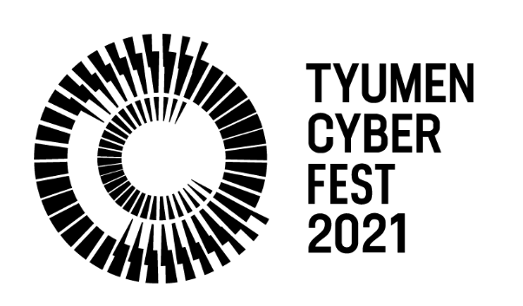
Тyumen Cyber Fest 2021 посетят косплееры в костюмах «Звездных войн»

Косплей-конвент в open air-формате пройдет 18-19 сентября в рамках Tyumen Cyber Fest 2021. Десятки творческих участников из Тюмени, Екатеринбурга, Челябинска, Москвы, Санкт-Петербурга продемонстрируют нестандартные костюмы, сделанные своими руками. Праздник состоится на открытой площадке возле Легкоатлетического манежа на ул. Луначарского, 12. Общий призовой фонд конвента впервые составит 200 000 рублей.

«Пандемия не могла не повлиять на косплей-сообщество. Множественные отмены и переносы крупных ивентов по всей стране заметно понижали энтузиазм потенциальных участников создавать что-то новое, готовиться к офлайн-мероприятиям. Поэтому тюменский конвент должен стать глотком свежего воздуха для всех, кто небезразличен к созданию костюмов любимых персонажей», – отметила Анастасия Яскова, главный организатор косплей-конвента.

Уже известно, что здесь можно будет встретить аниме-персонажей, диснеевских принцесс и даже команду косплееров по вселенной «Звездных войн». Также в мероприятии примут участие персонажи из видеоигр Dota 2, Heroes of the Storm, Skyrim, Resident Evil, StarCraft, Genshin Impact.

Судить мероприятие будет звездное жюри, каждый член которого не раз становился призером крупных косплей-ивентов. Nitsvetov, Brickus и Narga будут оценивать костюмы участников. Ведущим конвента станет Игорь Lord Fobos, основатель и главный организатор челябинского Мокона. Итоги подведут в 7 номинациях: «Гран-при», «Лучший пошив», «Лучший крафт», «Лучший костюм из аниме», «Лучший костюм из игры», «Лучший костюм из западного гик-направления», «Лучший командный косплей».

«Для меня как для косплеера киберфест – это отличная возможность продемонстрировать свои навыки по созданию костюма и оказаться в среде единомышленников. Мне нравится, что такое направление стали поддерживать у нас в Тюмени, а не только в столицах. Косплей – отличное дополнение к мероприятию. Если спортсмены дают свое шоу в битвах на экране, то ребята в косплее организуют зрелищную битву в формате дефиле на сцене и среди гостей. Увидеть героя не на экране, а вживую, – это многого стоит», – поделилась Анна Nika Горбачева, участница конвента.

Прием заявок продолжается до 13 сентября. К участию приглашаются все желающие старше 14 лет и имеющие гражданство РФ. Регистрация на сайте кибертюмень.рф.

Перед фестивалем все участники пройдут бесплатное ПЦР-тестирование.

Для зрителей на улице будут работать 4 интерактивные площадки, зона автограф-сессии, косплей-конвента и фуд-корт. Приходи к 12:00 18 и 19 сентября, поддержи тюменский киберспорт!

Соцсети проекта:

https://vk.com/resf72
https://vk.com/tcf2018
https://vk.com/club162258080
https://www.instagram.com/resf72/

Контактное лицо:

Анастасия Береснева,
+7 912 928-18-11

